ИНФОРМАЦИОННЫЙ БЮЛЛЕТЕНЬ. 23 апреля 2019 год
ИЩУ СЕБЕ СЕМЬЮ!
ОТЗЫВЧИВЫЕ ЖИТЕЛИ КАРГАПОЛЬСКОГО РАЙОНА.
ВГЛЯДИТЕСЬ В ГЛАЗА ДЕТЕЙ, ЖДУЩИХ ЛЮБОВЬ, ЛАСКУ И ТЕПЛО

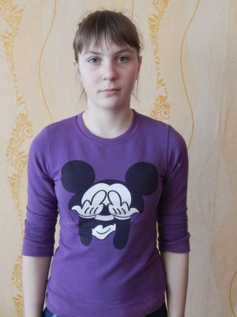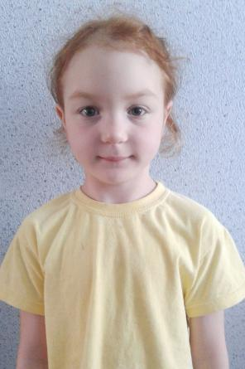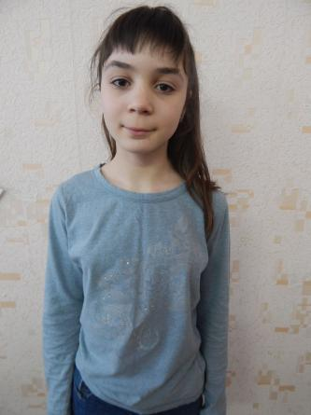
Нина | Екатерина | Ольга
Июнь 2002 г.р. | Ноябрь 2010 г. р. | Август 2004 г.р.
Жизнерадостная Нина играет в баскетбол, хорошо рисует и заботится о младших. Глаза карие, волосы темно-русые.  Соматически здоров. Мать, отец лишены родительских прав. Имеются несовершеннолетние сестры, брат. | Подвижной, открытой, ласковой ребенок, Катюшке нравятся настольно-печатные игры, она любит собирать пазлы. Глаза карие, волосы рыжие.  Соматически здорова. Мать, отце лишены родительских прав. Имеются несовершеннолетние сестры, брат. | Активная, контактная Ольга обожает танцевать, рассказывать стихи. Глаза карие, волосы темно-русые. Соматически здорова.  Мать, отец лишены родительских прав. Имеются несовершеннолетние сестры, брат.

По разным причинам у этих детей нет родителей, нет домашнего очага, который бы защитил и согрел их.
Тех, кто готов взять на себя благородную миссию опекуна, попечителя, усыновителя просим обращаться в отдел по опеке и попечительству Отдела образования Администрации Каргапольского района по адресу: р.п. Каргаполье, ул. Калинина 35, каб. № 108, тел. 2-14-30, для уточнения сведений о ребенке и получения информации.

